Το 1^{ο} Δημοτικό Σχολείο Κάτω Αχαΐας στο 4^{ο} Παμπελοποννησιακό Φεστιβάλ Παιδικών-Μαθητικών Χορωδιών Σπάρτης
Με ιδιαίτερη χαρά σας ανακοινώνουμε ότι το 1^{ο} Δημοτικό Σχολείο Κάτω Αχαΐας επιστρέφει δυναμικά στις μουσικές δράσεις!
Το σχολείο μας, ένα σχολείο με έντονα διαπολιτισμικά στοιχεία και με μεγάλη παράδοση στον χώρο της Μουσικής και δη της Χορωδιακής, θα συμμετάσχει στο 4^{ο} Παμπελοποννησιακό Φεστιβάλ Παιδικών-Μαθητικών Χορωδιών Σπάρτης που θα διεξαχθεί στη Λακωνική πρωτεύουσα από τις 12 έως και τις 14 Απριλίου 2024.
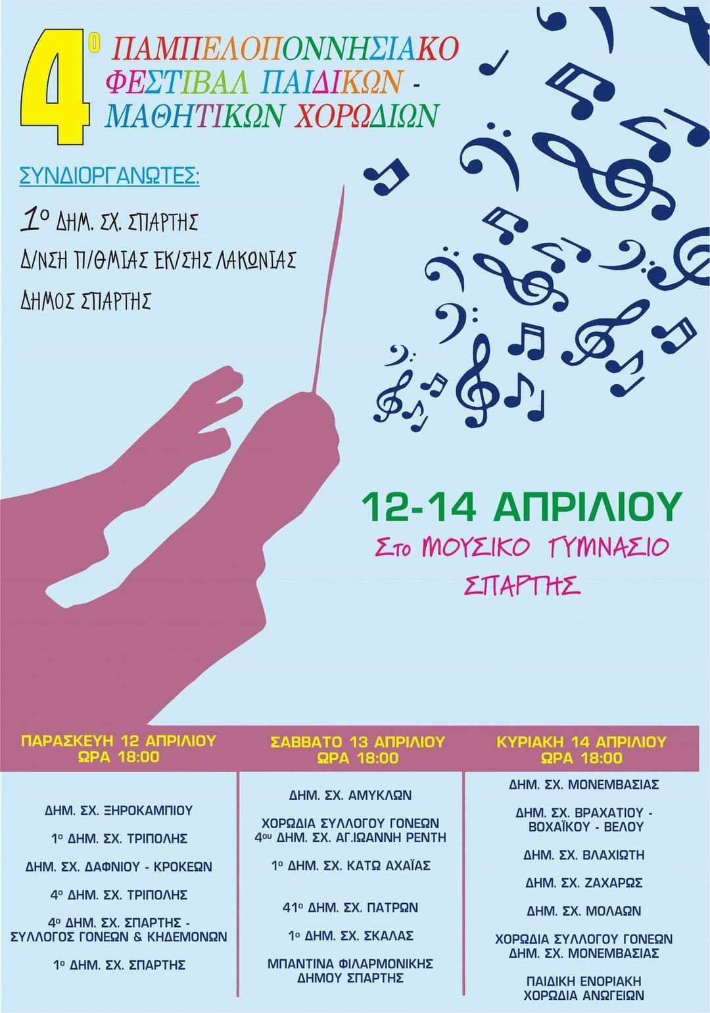
Είναι η πρώτη φορά που παίρνουμε μέρος στο συγκεκριμένο φεστιβάλ και οι προσδοκίες μας είναι μεγάλες καθώς στο παρελθόν η χορωδία μας με υπεύθυνο τον εκπαιδευτικό Μουσικής κο Πέττα Σπυρίδωνα έχει συμμετάσχει σε πανελλήνιους και διεθνείς διαγωνισμούς, δημιουργώντας μια λαμπρή παράδοση με πολλές διακρίσεις και βραβεία.
Συγκεκριμένα η πρώτη μας συμμετοχή στην 8^{η} Διεθνή Συνάντηση Σχολικών Χορωδιών στην Καρδίτσα τον Απρίλιο 2016 απέσπασε διάκριση και μας άνοιξε τον δρόμο για συμμετοχή σε Πανευρωπαϊκούς και Διεθνείς διαγωνισμούς όπου και εκεί η χορωδία μας διέπρεψε.
- Μάιος 2016: 1^{ο} βραβείο στον διεθνή διαγωνισμό ‘Sant’ Alfonso Maria de Liguori’ στην περιοχή Pagani της Νάπολης, Ιταλία.
- Απρίλιος 2017: 2^{ο} βραβείο στον 4^{ο} Πανευρωπαϊκό Διαγωνισμό ‘Alexander Nissis Morfidis’ στο Novi Sad της Σερβίας.
- Μάρτιος 2018: Συμμετοχή στο 7^{ο} Διεθνές Φεστιβάλ Χορωδιών και Ορχηστρών Ρώμης όπου τραγούδησαν μέσα στο Pantheon της Ρώμης.

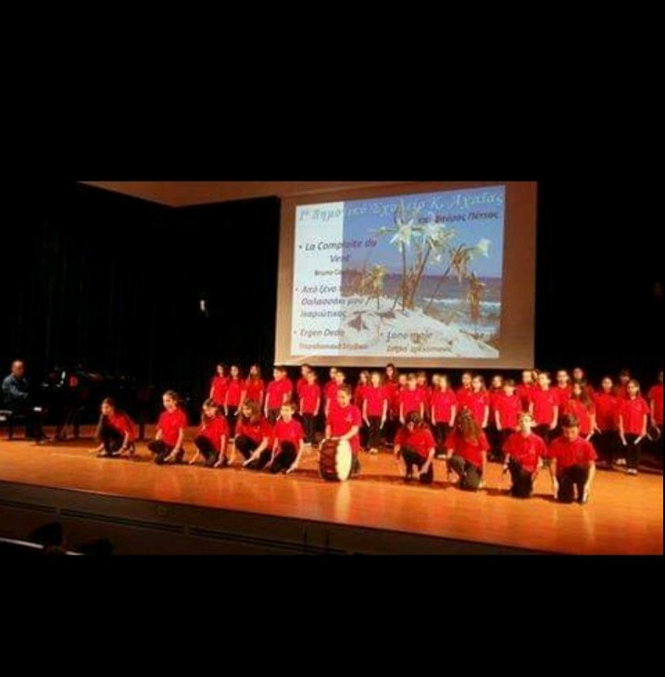

Επίσης, ως καλεσμένη η χορωδία έχει πραγματοποιήσει εμφανίσεις σε διάφορες εκδηλώσεις του Πανεπιστημίου Πατρών και της Περιφέρειας Δυτικής Ελλάδας.

Για τη συμμετοχή μας αυτή, νιώθουμε ηθικά υποχρεωμένοι να ευχαριστήσουμε για την οικονομική και ηθική υποστήριξη τον Δήμο Δυτικής Αχαΐας, την Περιφερειακή Ένωση Δήμων Δυτικής Ελλάδας, τον Σύλλογο Δασκάλων και Νηπιαγωγών Πάτρας, τους γονείς των μαθητών μας, τους χορηγούς μας (Διαγνωστικό Κέντρο Φροντίδα Υγείας Κάτω Αχαΐας, Λιπαντικά Αχαΐας Α.Ε. PELCO, Κατάστημα Ηλεκτρολογικού Εξοπλισμού Ραγκαβάνης Γ. & ΣΙΑ Ο.Ε., το κατάστημα Κάτω Αχαΐας ΓΕΡΜΑΝΟΣ, κο Τόγια Μιλτιάδη, την κα Νιφόρα Μαρία), και φυσικά τον Σύλλογο Διδασκόντων και τους μαθητές του σχολείου μας.

